知了
ATTENTION IS ALL YOU NEED

可以。你们这个名字和痛点其实很适合做成一个非常快、非常容易现场解释的闭环。
我建议不要做“AI 帮你总结所有信息”，而是收敛成：

知了：AI 时代的个人注意力路由器
你不需要知道更多，你需要知道现在最该知道什么。
核心不是 Summarization，而是：
多源信息输入 → 去重与识别变化 → 根据当前目标分配注意力 → 只推送最重要的信息 → 人反馈 → 更新个人状态
这比“信息摘要助手”强一层，而且 20 小时内完全有机会跑通。

1.1 最适合你们的 Demo 场景：就用这次黑客松本身
这个非常重要。
不要虚构一个“企业信息管理”场景。
直接告诉评委：
今天来参加黑客松，我们同时收到比赛说明、微信群通知、PilotDeck 文档、队友消息、截图、赛题要求、截止时间。
AI 时代的问题不是找不到信息，而是信息太多，我们不知道现在应该关注什么。
然后现场给“知了”输入：
- 黑客松说明 PDF / 文档
- 群聊截图
- PilotDeck 开发文档
- 一篇网页
- 队友发来的文字
- 一张赛程截图
用户当前 Goal：
“今天 23:00 前完成一个能参赛的 Demo 和海报。”
Attention Budget：
“我现在只有 1 分钟。”
然后知了输出：

🔴 现在必须知道
- 13:45 前完成组队确认
原因：距离截止时间最近，会直接影响参赛。
来源：比赛说明 §3
- 23:00 前提交 A3 海报
要求：297×420mm、300 DPI、竖版。
来源：比赛说明 §4
- 核心代码必须 Fresh Code
风险：已有成熟 Demo 直接使用会失去评奖资格。
来源：比赛说明 §5

🟡 今天稍后处理
- 12 日 12:00 最终作品截止
- Direction 3 需要 Public GitHub
- 16:00–18:00 Mentor Time
- Demo 不需要 PPT

⚪ 已归档 / 当前不用看
- 奖金分配细节
- 闭幕式流程
- 不影响当前执行的背景介绍
评委基本 20 秒就能理解产品价值。
而且现场所有选手都有这个痛点。

2. 最小产品闭环
整个系统就做这 6 步：
Plain Text
多源信息
PDF / 网页 / 截图 / 文本
↓
① Normalize
统一转成信息单元
↓
② Signal Extraction
Task / Deadline / Decision / Claim / Update
↓
③ Deduplicate + Change Detection
重复？新增？变化？
↓
④ Goal-aware Attention Routing
结合当前 Goal + Attention Budget
↓
⑤ Briefing
Now / Later / Archive
↓
⑥ Human Feedback
知道了 / 稍后 / 不相关
↓
Personal Memory
这个闭环已经够比赛用了。

3. 你们真正应该强调的技术点
不要说：
“我们可以总结很多信息。”
这个 novelty 太弱。
而是讲：

Goal-conditioned Attention Routing
普通总结：
Plain Text
100 条信息
↓
压缩
↓
10 条摘要
知了：
Plain Text
100 条信息
+
我现在在做什么
+
我已经知道什么
+
我还有多少注意力
↓
只选择现在值得占用注意力的信息
这是两个不同的问题。
你甚至可以写一个很简单的 scoring：
\[ AttentionScore = R + U + N + A - D \]
其中：
- R = Relevance，与当前 Goal 相关度
- U = Urgency，紧迫度
- N = Novelty，相对 Memory 是否是新信息
- A = Actionability，是否需要行动
- D = Duplication，是否重复
然后根据：
Attention Budget = 3 cards / 60 sec
选出 Top-K。
这一下就有一点 Harness / system design 味道了。

4. 我特别推荐加入一个「变化检测」
这是比摘要更有价值的功能。
例如用户昨天已经知道：
最终提交时间：12 日 12:00。
今天新消息说：
最终提交提前到 11:30。
普通 RAG 可能同时检索出来两条。
知了应该明确显示：
🔄 CHANGED
Final submission deadline
12:00 → 11:30
另外三种状态：

🆕 NEW
第一次出现的重要信息。

🔄 CHANGED
已有信息发生变化。

⚡ ACTION
需要用户行动。

💤 KNOWN / DUPLICATE
已经知道或者重复，不占注意力。
这会让产品立刻从：
AI 摘要器
变成：
Information State Tracker

5. Memory 不要做复杂
你们比赛只有一天。
不要建 Knowledge Graph。
Memory 就保留三类：
Plain Text
User State
Current Goal
“23:00 前完成黑客松 Demo”
Known State
- 已完成组队
- 知道 Final DDL
- 已选择赛道
Preference
- 技术信息优先
- 不关心奖金
每次用户点击：
✅ 知道了
就写进 Known State。
以后同一条信息再出现：
不再占用 Top-3 Attention Budget。
这已经非常漂亮。

6. UI 我建议只做一个页面
别做 Dashboard 海洋。
首页：
Plain Text
┌───────────────────────────────────────┐
│ 知了 │
│ 只告诉你，现在最该知道什么 │
│ │
│ 🎯 Current Goal │
│ [今天23:00前完成黑客松Demo和海报] │
│ │
│ ⏱ Attention Budget │
│ [1 min] [3 min] [Deep Dive] │
│ │
│ + PDF + Screenshot + URL + Text │
└───────────────────────────────────────┘
处理完成以后：
Plain Text
NOW · 3 things deserve your attention
🔴 ACTION · 1 min
13:45 前提交组队信息
为什么重要：即将截止
🔄 CHANGED
海报提交要求发生更新
为什么重要：影响今晚交付
🆕 NEW
Direction 3 需要 Public GitHub
为什么重要：影响赛道选择
每张卡只有：
[知道了] [稍后] [展开证据]
足够。

7. PilotDeck 在哪里发挥作用？
这个评委一定会问。
你们不要把 PilotDeck 藏起来。
可以设计几个 Skill：
Plain Text
PilotDeck
Input Parser Skill
├─ PDF
├─ Text
└─ URL
Vision Skill
└─ MiniCPM-V Screenshot Understanding
Signal Extraction Skill
└─ deadline / task / claim / update
Memory Skill
└─ Current Goal / Known State
Attention Router
└─ Rank + Budget
Briefing Skill
└─ Final cards
如果 MiniCPM-V 接入很顺：
加截图输入。
这样可以直接报方向二，有多模态加分空间。
如果接入折腾超过 1 小时：
立即放弃多模态，纯文本/PDF闭环。
不要为了方向二把项目做挂。

8. 有余力再加一个很漂亮的功能
不是知识图谱。
而是：

🎧「60 秒告诉我」
把最终的 Top-3 Briefing 用 VoxCPM 读出来。
例如用户早上打开：
“知了，告诉我过去 8 小时真正发生了什么。”
然后：
“你现在有三件事需要知道……”
这和产品名字 “知了” 特别搭。
但把它当 Bonus：
文字闭环跑通之后再做。

9. 做一个极小的量化实验
方向一/二虽然不像方向三强制性能评估，但你们做了会很加分。
准备 20–30 条混合信息：
其中人为标注：
- 5 条关键
- 5 条有用但不紧急
- 10 条重复/无关
- 3 条旧信息更新
比较：

Baseline：普通 LLM Summary
vs.

知了：Goal + Memory + Attention Budget
测：
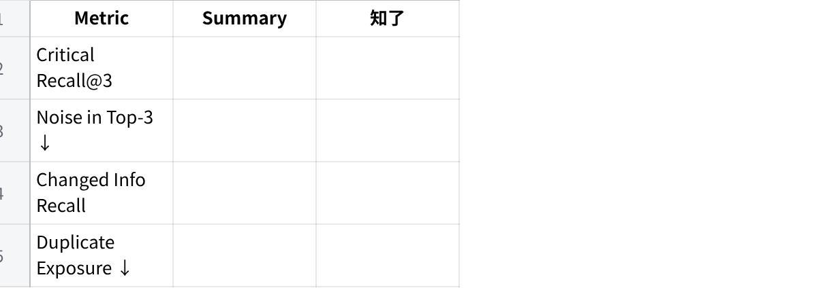
点击图片可查看完整电子表格
最值得展示的是：
Critical Recall@3
因为你们的核心 claim 就是：
在有限注意力下，把最重要的信息保留下来。

10. 海报可以直接这么设计
标题：

知了

你不需要知道更多，你需要知道现在最该知道什么。
左边：

信息过载
Plain Text
PDF
微信群
截图
网页
AI 输出
论文
邮件
↓
🧠
Attention Overload
中间最大：
Plain Text
Multi-source Input
↓
Signal Extraction
↓
Goal + Memory
↓
Attention Router
↓
Now / Later / Archive
右边直接放真实 UI：
🔴 13:45 组队截止
🔄 海报要求更新
🆕 GitHub 必须 Public
下面一句：
From information management to attention management.
这句话我建议你们一定留。

11. 今天的功能优先级
现在已经 9 月 11 日，别扩 Scope。
我会直接冻结：
P0 必须完成
- 文本/PDF输入
- Current Goal
- 信息单元提取
- Now / Later / Archive
- 来源定位
- 知道了 / 稍后
- Memory 避免重复提醒
P1 有时间做
- 截图 + MiniCPM-V
- Change Detection
- Attention Budget
P2 真有余力
- VoxCPM 60 秒播报
- 漂亮动画
- 更多 Connector
不要反过来。

最后帮你们把项目定义冻结成一句话
我建议直接用：
「知了」是一个面向 AI 时代信息过载的个人注意力路由器：它从 PDF、网页、截图和消息中识别真正的新信息、变化和待办，结合用户当前目标与已有记忆，在有限注意力预算下，只告诉用户现在最值得知道的内容。
英文：
Zhilia helps you know less, but know what matters — a goal-aware attention router for the AI information age.
我觉得这个版本非常适合你们当前的**“好智为知 × 知了”**，而且今天下午完全有机会真正做完，不只是做一个概念 Demo。

有，而且我刚查了一圈，“知了”不是一个完全没有竞品的方向，但目前更多是几类产品分别解决了其中一部分问题，还没有一个特别标准化地把“目标 + 已知状态 + 注意力预算 + 多源信息变化”完整串起来。
我会把竞品分成下面几类看：
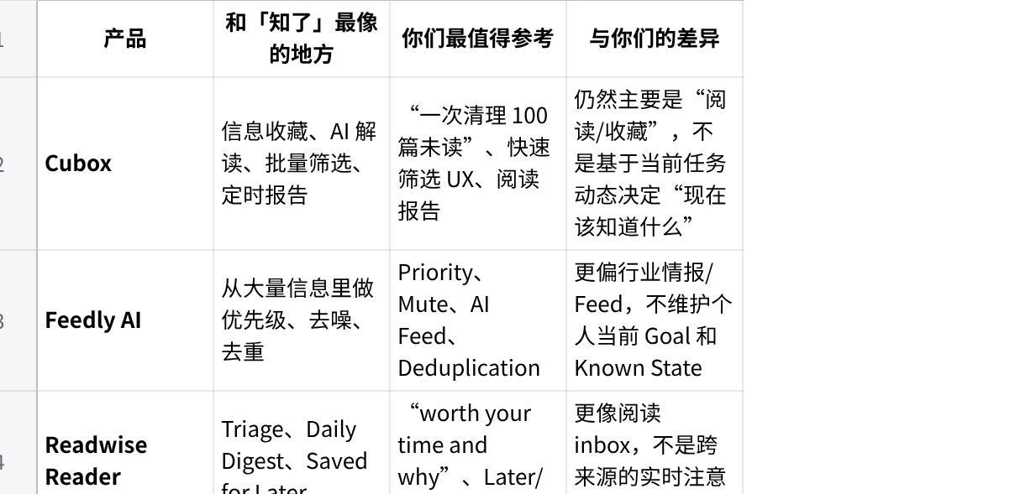
点击图片可查看完整电子表格
其中我现在最建议你们马上看 Cubox + Feedly AI + Mem。

11.1.1 Cubox：最值得抄交互
Cubox 现在的核心文案已经非常接近你们的问题：
收藏太多，看不完、记不住。
它现在可以自动总结、提出关键问题，然后让用户滑动快速筛选大量未读文章，还支持定时 AI 报告。Cubox
它甚至在 2026 年重新收敛产品方向，明确说“信息收藏已经极其廉价”，真正缺的是把信息读进去、用起来。Cubox Story
所以你们 UI 可以参考 Cubox 的一个核心思想：
不要给用户再生成一个“大总结”，而是帮助用户快速做信息决策。
但你们可以比它多一步。
Cubox 更像：
Plain Text
收藏
→ AI 摘要
→ 值不值得读？
知了应该是：
Plain Text
信息进入
+
我现在要做什么
+
我已经知道什么
↓
现在值得打扰我吗？
这就是你们需要强调的差异。
Cubox 官网

11.1.2 Feedly AI：技术逻辑最值得参考
Feedly AI 本身就是在解决：
海量信息 → 找出真正重要的 signal。
它会根据 Priority 对内容排序，也允许用户 mute 不关心的东西；Feedly 官方明确说系统会分析和 prioritise 大量来源。Feedly
更关键的是：
Feedly 已经有 Deduplication。
同一新闻被多个媒体转载时，如果内容有高度重叠，会标记 duplicates。Feedly API
这对你们特别重要。
因为你们完全可以借鉴成：
Plain Text
Incoming Info
↓
New?
Duplicate?
Changed?
Actionable?
↓
Attention Score
也就是说：
Feedly 证明了“priority + dedup + signal extraction”本身是有真实需求的。
但 Feedly 的 Priority 更多来自：
topic / company / intelligence requirement
你们可以把它升级成：
Current Goal / Current State
例如：
同样一条：
“MiniCPM-V 新版本发布”
如果我的 Goal 是：
今天晚上完成多模态黑客松 Demo
那就是 🔴 HIGH。
如果我的 Goal 是：
完 ICASSP 论文
那可能就是 ⚪ ARCHIVE。
这就是你们的故事。
Feedly AI

11.1.3 Readwise Reader：直接看它的 Triage
这个甚至和你们非常接近。
Readwise 目前的 CLI / Agent Skill 里已经有一个叫：
Triage
官方描述基本就是：
AI 带你一篇篇过 inbox，告诉你哪些值得花时间，以及为什么。
同时还有 Feed Catchup，可以批量浏览 RSS、Newsletter、Twitter digest，把真正值得看的留下，其余标记为 seen。Readwise
Daily Digest 也会从 Feed 和 Saved for Later 中挑选内容，让用户 triage。Readwise Docs
所以：
“AI 帮你决定什么值得看”本身不能作为 novelty。
这个要非常注意。
你们真正应该说的是：
知了不是 Content Triage，而是 Contextual Attention Routing。
Readwise 判断：
“这篇文章值不值得读？”
知了判断：
“在你现在的 Goal、Memory 和时间预算下，这条信息现在值不值得占用你的注意力？”
差一个 context，产品定义就完全不一样了。

11.1.4 Mem：最接近你们未来愿景
这个是我认为最需要警惕、也最值得学习的竞品。
Mem 目前直接定位成：
AI chief of staff
它会持续建立用户 tasks / projects / goals 的状态，然后在合适的时间主动提供帮助。官方甚至明确写了：
它会判断什么时候一个 nudge 真正有帮助，再来找你。Mem
它也强调：
每一个 note、meeting、saved page、connected app 都会更新 Agent 对项目和目标的理解。Mem
这和你们：
Plain Text
Information
+
Current Goal
+
Memory
→
What matters now?
已经非常近了。
所以不要 claim：
“世界上第一次让 AI 知道什么信息现在重要。”
这个站不住。
但可以 claim 一个更具体的系统设计：
我们把“注意力”显式建模成一个有限预算。
例如：
Plain Text
Attention Budget = 60 sec / 3 cards
然后根据：
Plain Text
Goal Relevance
Urgency
Novelty
Actionability
Change
Duplication
选择内容。
这个是更好讲的。
Mem

11.1.5 Saner.AI：看看“信息负担”怎么讲故事
Saner.AI 的产品叙事就是：
notes、emails、tasks、docs、meeting transcripts 全部堆在一起，让人 overwhelmed。
它希望 AI 在合适的时候找出 right info，并降低 cognitive load。Saner.AI
所以你们海报的用户痛点叙事可以参考它。
但最好不要变成：
“我们也是一个 Second Brain。”
那就会立刻掉进一个非常拥挤的赛道。

所以我现在会重新定义「知了」的竞争坐标
你们不是：
❌ AI 知识库
❌ AI 稍后读
❌ AI 总结器
❌ Second Brain
❌ Feed Reader
而是：

Attention Layer
放在信息源和人之间：
Plain Text
Internet
Documents
Chat
Email
AI
↓
┌─────────────┐
│ 知 了 │
│ Attention │
│ Layer │
└─────────────┘
↓
What matters now?
↓
Human
我觉得这个定位反而比“信息管理工具”强很多。

你们这次最值得做的竞品对比图
海报上甚至可以画：
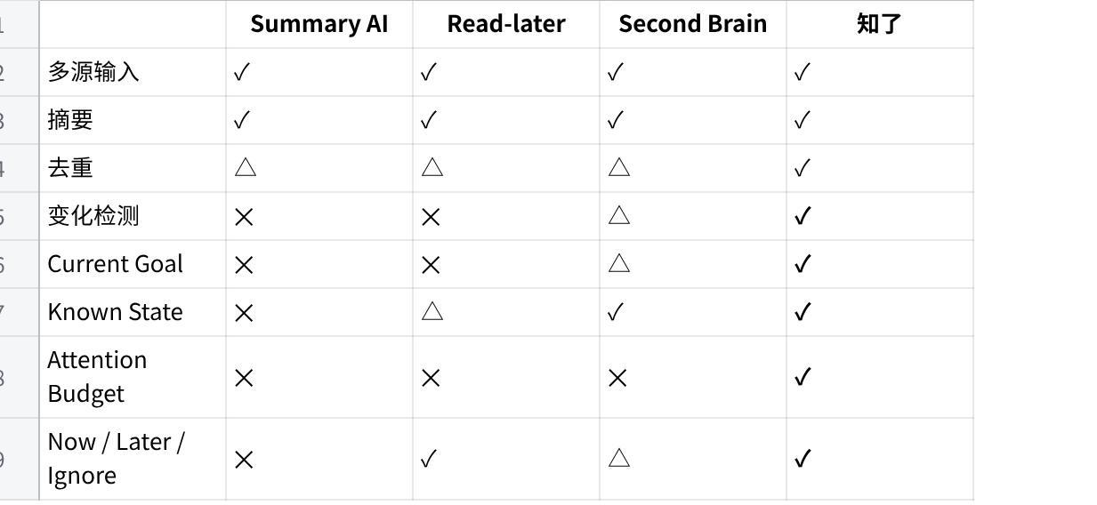
点击图片可查看完整电子表格
这个表会比你们说：
“我们用了 AI 解决信息过载。”
强非常多。
因为评委会立刻明白：
哦，你们不是在做 another summarizer，而是在做“AI 时代人脑前面的调度器”。
如果今天只有很少时间研究竞品，我建议按顺序看：
Cubox 的 UI → Feedly 的 Priority/Dedup → Mem 的 Goal/Proactive Memory → Readwise 的 Triage。
这四个基本已经能把「知了」产品空间看得很清楚。

